Séquence 8 n°3 : tracez la fenêtre (ou la porte) et indiquez les coordonnées nécessaires à saisir sur nccad45.
Noms du groupe : …............................................................................................................................................
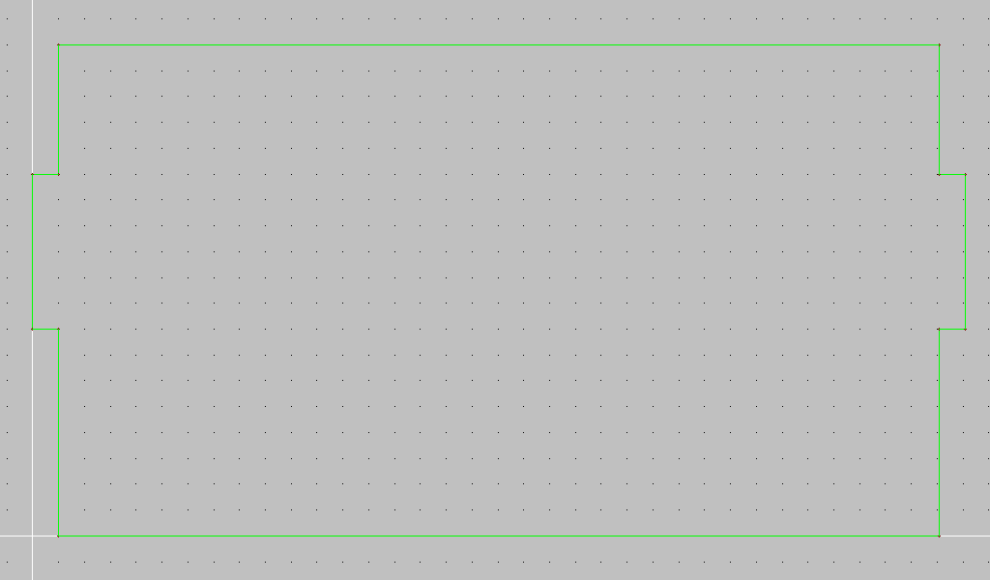
Pour tracer le rectangle de la …................... (écrire si il s'agit de la porte ou de la fenêtre), je prends la largeur en mm soit : …....... que je divise par 25 et j'obtiens ….....mm de largeur sur le plan. Je prends ensuite la hauteur en mm soit : …....... que je divise par 25 et j'obtiens ….....mm de largeur sur le plan.
Pour la position de la fenêtre en hauteur, l'élévation réelle étant à 87cm par rapport au sol, soit ….......... mm, je divise par 25 et j'obtiens …............
Les coordonnées du rectangle à tracer sont A(.......,.........) et B(.......,........)

